

国泰新点软件股份有限公司

地址：张家港市杨舍镇江帆路8号(<http://www.epoint.com.cn>)

**兴安盟公共资源电子交易平台电子保函申请操作手册**

**版本历史**

|  |  |  |  |  |
| --- | --- | --- | --- | --- |
| **版本** | **作者** | **参与者** | **编写日期** | **备注** |
| V1.0 | 李洋 |  | 1月19日 |  |
|  |  |  |  |  |
|  |  |  |  |  |
|  |  |  |  |  |

**目录**

一、 系统前期准备 3

1.1、 驱动安装说明 3

1.1.1、 安装驱动程序 3

1.2、 证书工具 5

1.2.1、 修改口令 5

1.3、 检测工具 6

1.3.1、 启动检测工具 6

1.3.2、 系统检测 7

1.3.3、 签章检测 8

1.4、 浏览器配置 10

1.4.1、 Internet选项 10

1.4.2、 关闭拦截工具 13

二、 投标人管理 14

2.1、 投标人注册 14

2.2、 诚信库管理 15

三、 保函申请 16

3.1、 项目选择 16

3.2、 保函系统 17

3.3、 保函系统登录 18

3.4、 选择项目进行投保 18

3.5、 保函申请流程 19

3.6、 保函办理查询 24

# **系统前期准备**

## 驱动安装说明

### 安装驱动程序

1、双击安装程序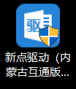，进入安装页面。

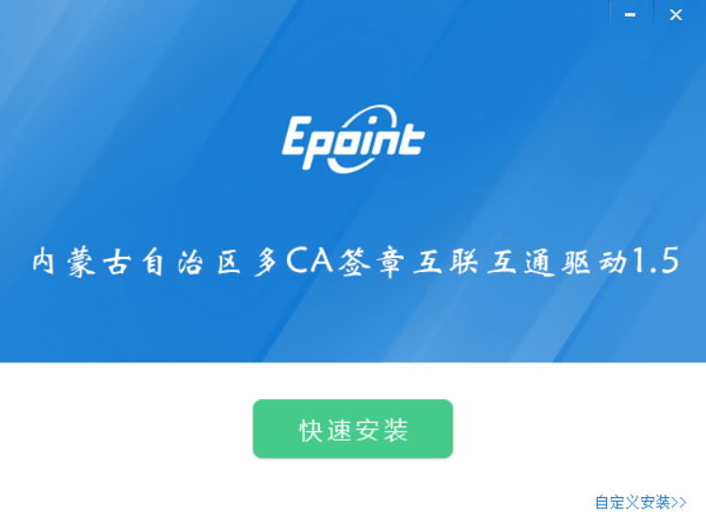

注：在安装驱动之前，请确保所有浏览器均已关闭。

2、选中协议，点击“自定义安装”，打开安装目录位置。

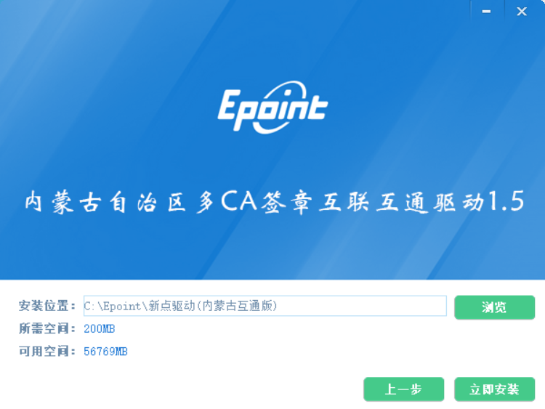如果不点击“自定义安装”，点击“快速安装”按钮，则直接开始安装驱动，安装位置默认。

3、自定义安装页面，选择需要安装的目录，点击“立即安装”按钮，开始安装驱动。

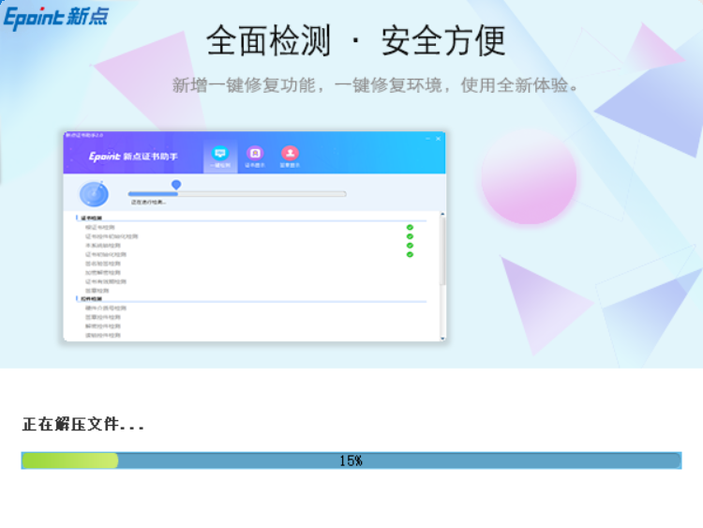

4、驱动安装完成后，打开完成界面。

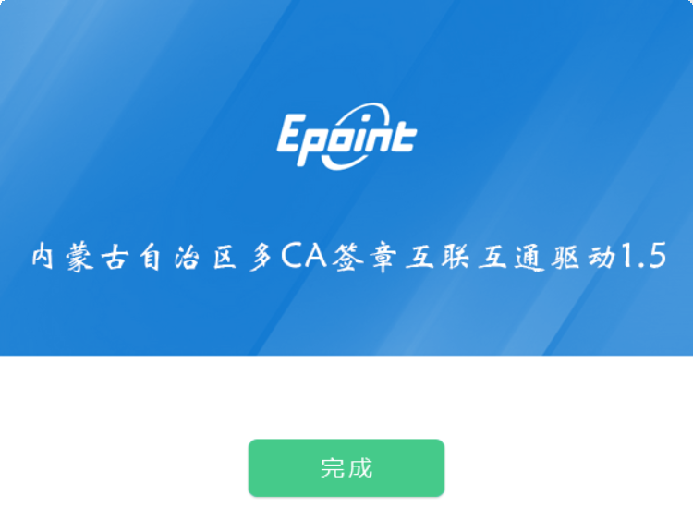

5、点击“完成”按钮，驱动安装成功，桌面显示图标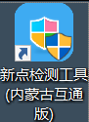。

## 证书工具

### 修改口令

用户可以点击桌面上面证书管理工具，进入证书管理界面。

口令相当于证书Key的密码，需要妥善保管，新发出的证书Key的密码是111111（6个1），为了您的证书的安全，请立即修改密码，如下图：

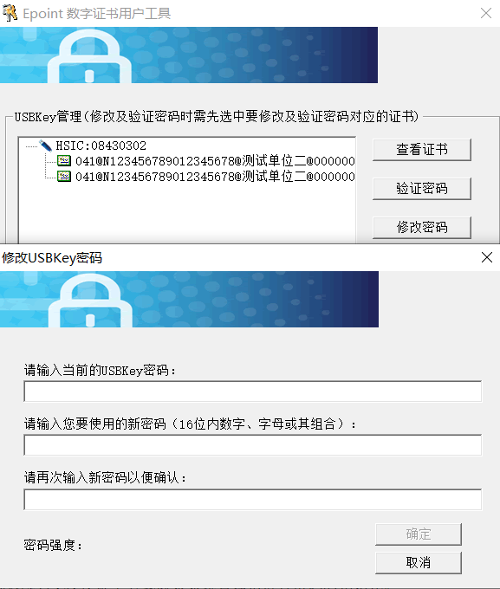

输入正确的旧口令和新口令，点击确认就可以修改密码了。请不要忘记您的密码，如果忘记，请到该项目CA发证中心或联系系统管理员进行密码的初始化。

## 检测工具

### 启动检测工具

用户可以点击桌面上的新点检测工具图标来启动检测工具，如下图：



### 系统检测

1. 插入key，点击一键检测开始进行检测



1. 点击插锁一键检测，输入密码点击确定

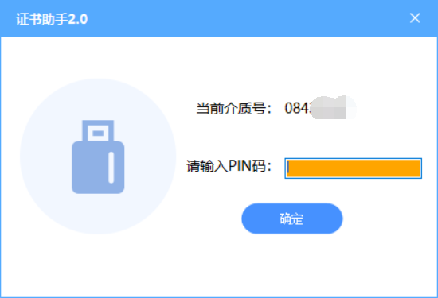

注：也可使用无锁一键检测，不需要插锁及输入密码

1. 带进度完成，完成检测

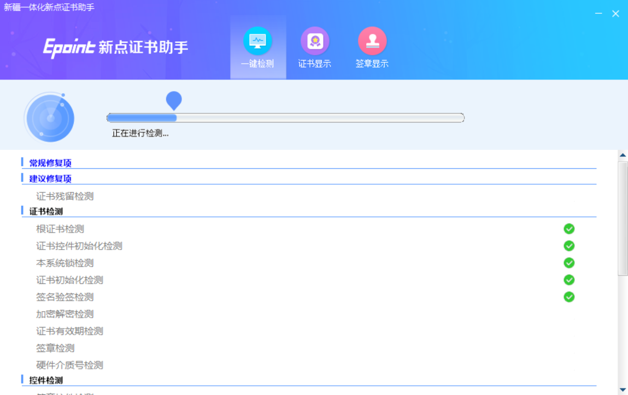

如果“证书检测”中均打“√”，则表示您的证书Key是可以正常使用的

如果“控件检测”中均打“√”，系统所需要控件都安装完毕了。

“系统检测”该页面主要是进行可信任站点的设置。

### 签章检测

在检测助手中，点击签章检测按钮打开签章测试页面。

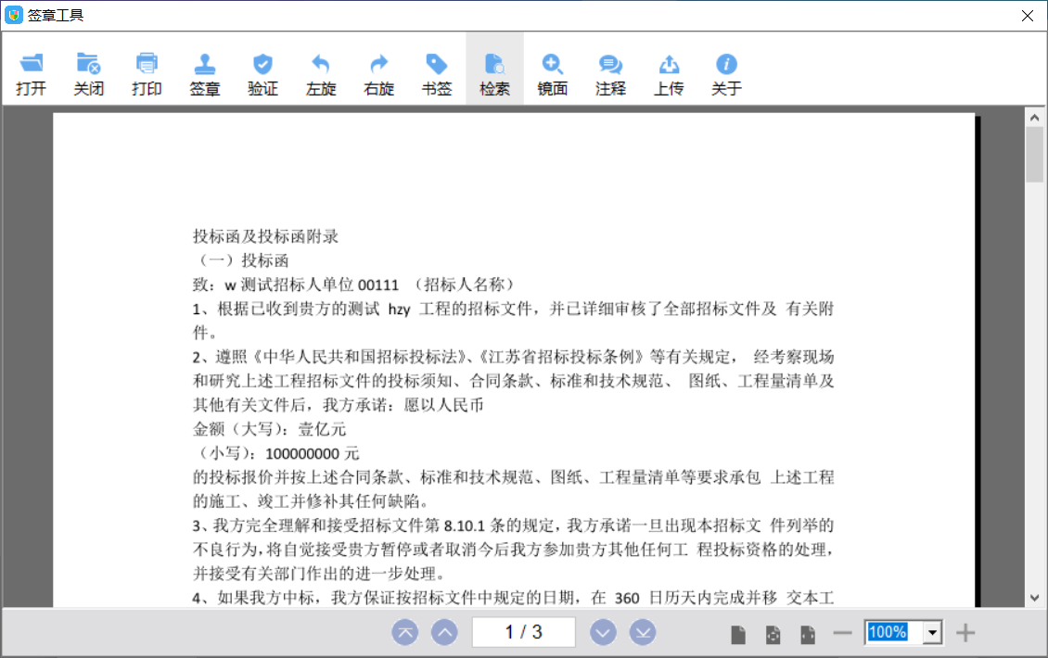

此页面是用于测试证书Key是否可以正常签章，请点击，在出现的窗口中，选择签章的名称和签章的模式，并输入您的证书Key的密码，点击确定按钮。

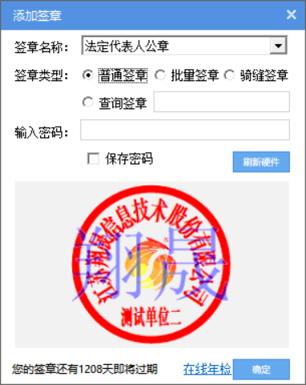

如果能成功加盖印章，并且有勾显示，则证明您的证书Key没有问题，如下图：



如果出现其他的提示，请及时和该项目CA联系。

## 浏览器配置

### Internet选项

为了让系统插件能够正常工作，请按照以下步骤进行浏览器的配置。

1、打开浏览器，在“工具”菜单→“Internet选项”，如下图：

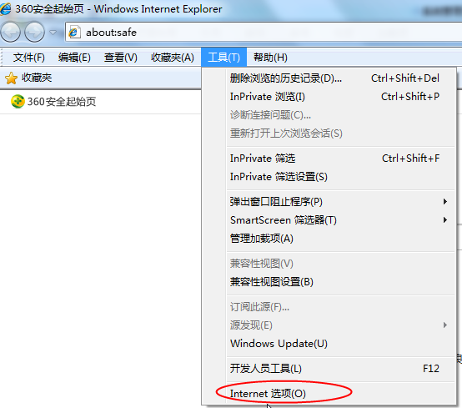

2、弹出对话框之后，请选择“安全”选项卡，具体的界面，如下图：

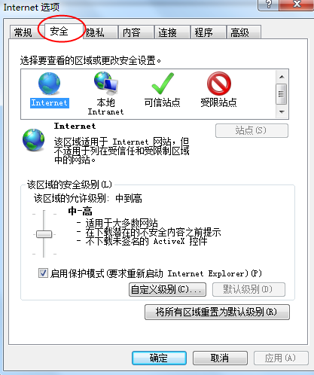

3、点击绿色的“可信站点”的图片，如下图：

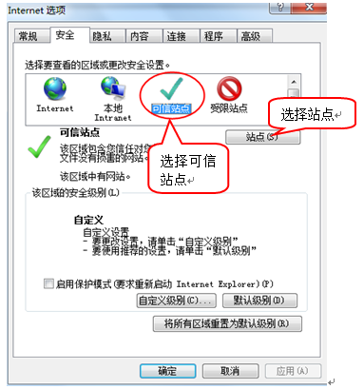

4、点击“站点”按钮，出现如下对话框，如下图：

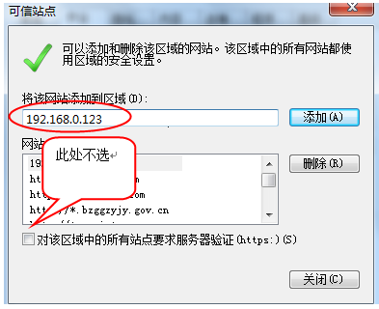

输入系统服务器的IP地址，格式例如：192.168.0.123，然后点击“添加”按钮完成添加，再按“关闭”按钮退出。

5、设置自定义安全级别，开放Activex的访问权限，如下图：

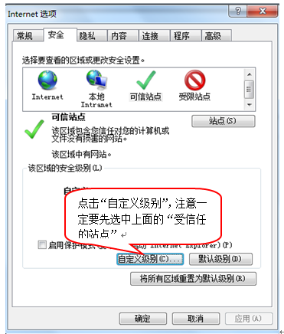

会出现一个窗口，把其中的Activex控件和插件的设置全部改为启用，如下图：

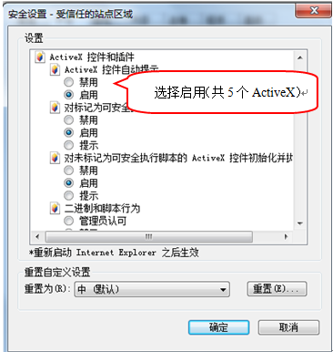

文件下载设置，开放文件下载的权限：设置为启用，如下图：

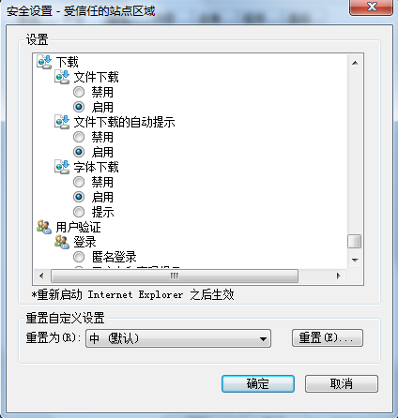

### 关闭拦截工具

上述操作完成后，如果系统中某些功能仍不能使用，请将拦截工具关闭再试用。比如在windows工具栏中关闭弹出窗口阻止程序的操作，如下图：

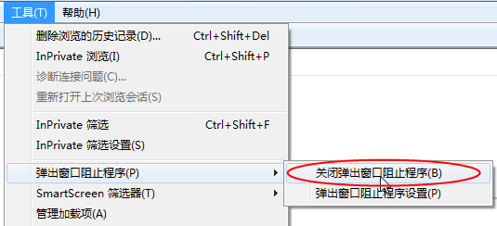

# **保函申请**

## 项目选择

**前置条件：**已领取项目招标文件。

**功能说明：**选择需要申请保函的项目。

**操作步骤：**

1、点击“我的项目”菜单，选择需要申请保函的项目，点击项目流程，如下图：

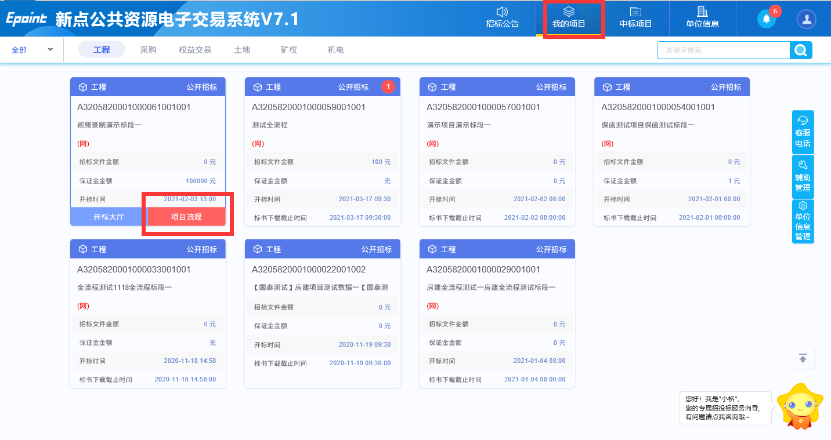

## 保函系统

**前置条件：**无

**功能说明：**跳转保函系统。

**操作步骤：**

1、在项目流程中点击保证金查询

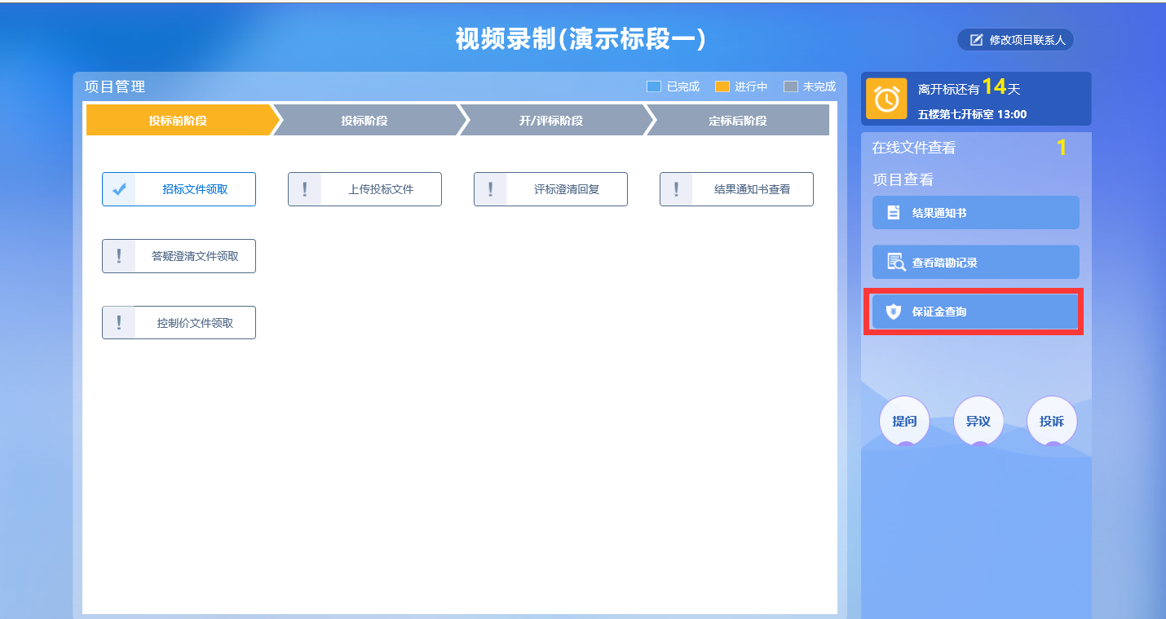

1. 阅读保证金缴纳须知，点击“点此办理电子保函”按钮，进入保函系统

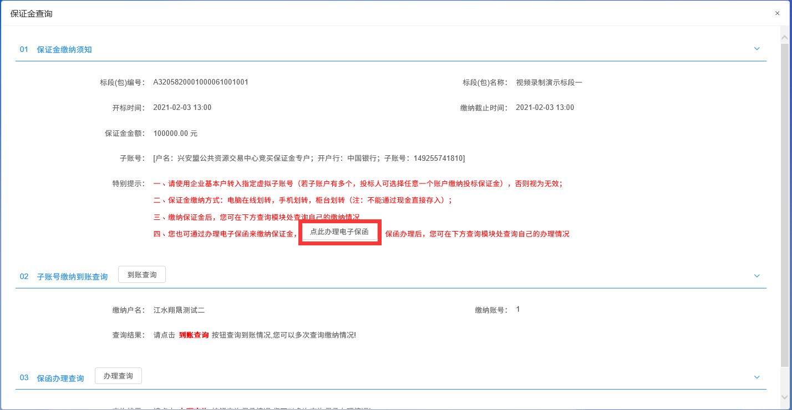

## 保函系统登录

**前置条件：**无

**功能说明：**保函系统登录

1、点击登录，选择CA登录输入CA锁密码

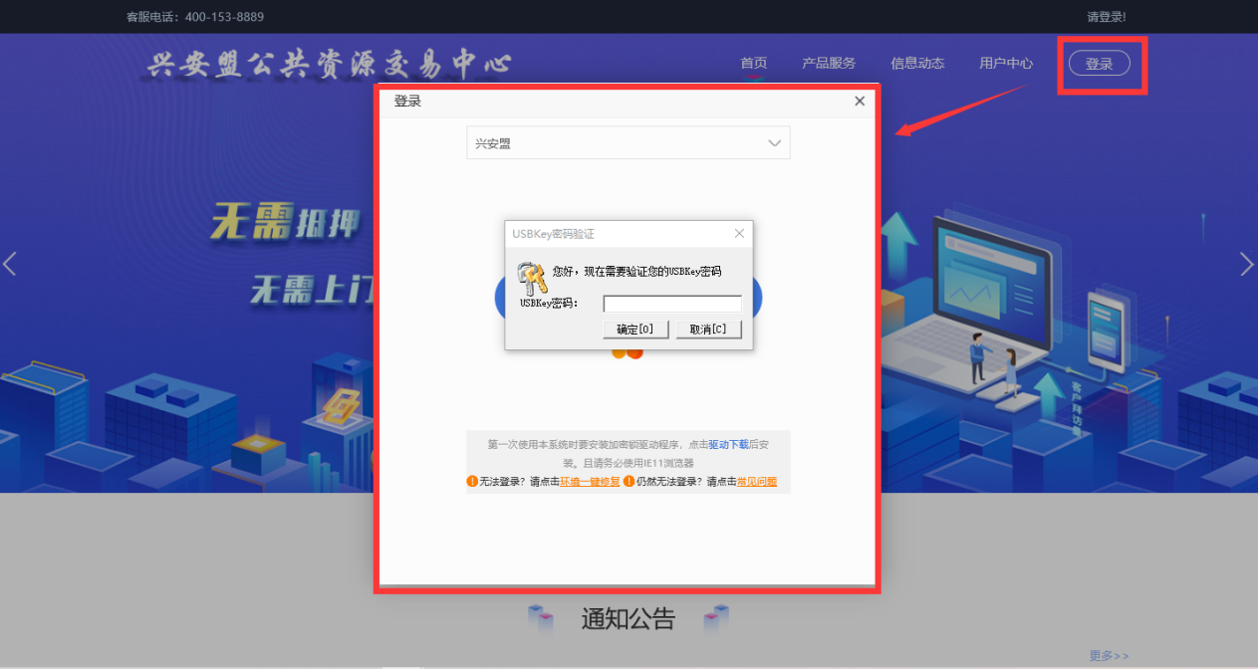

## 选择项目进行投保

**前置条件：**保函系统已登录。

**功能说明：**选择保函项目进行投保。

1、点击立即申请，选择对应标段点击“立即申请”

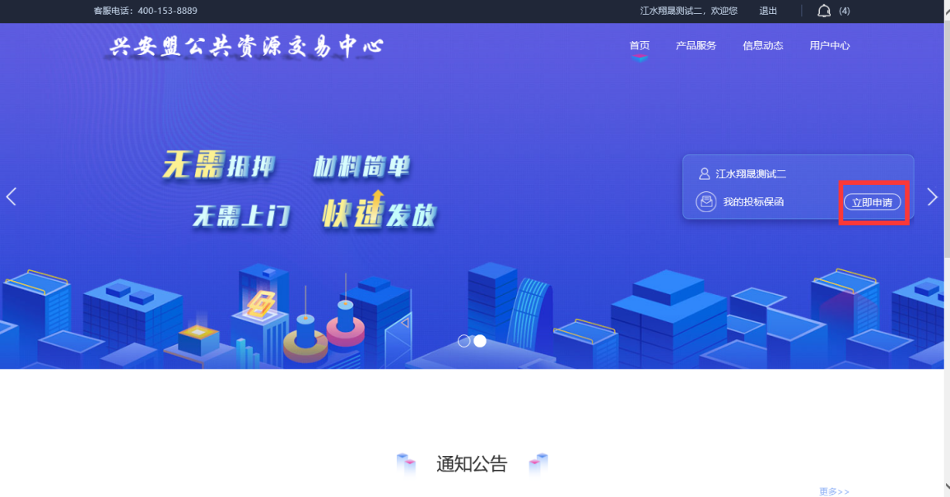

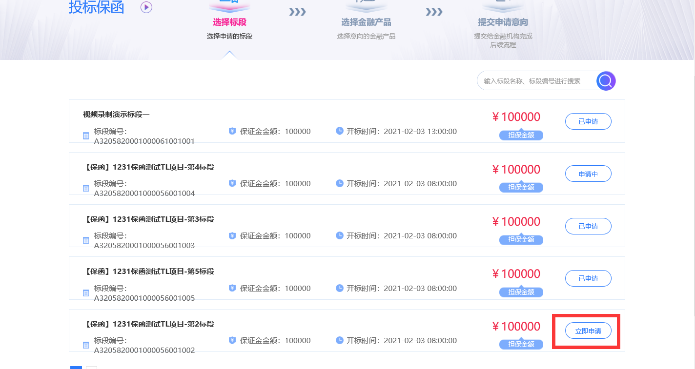

## 保函申请流程

**前置条件：**无

**功能说明：**进行保函申请

1. 选择相应的金融产品并阅读相关收费规则后点击确认

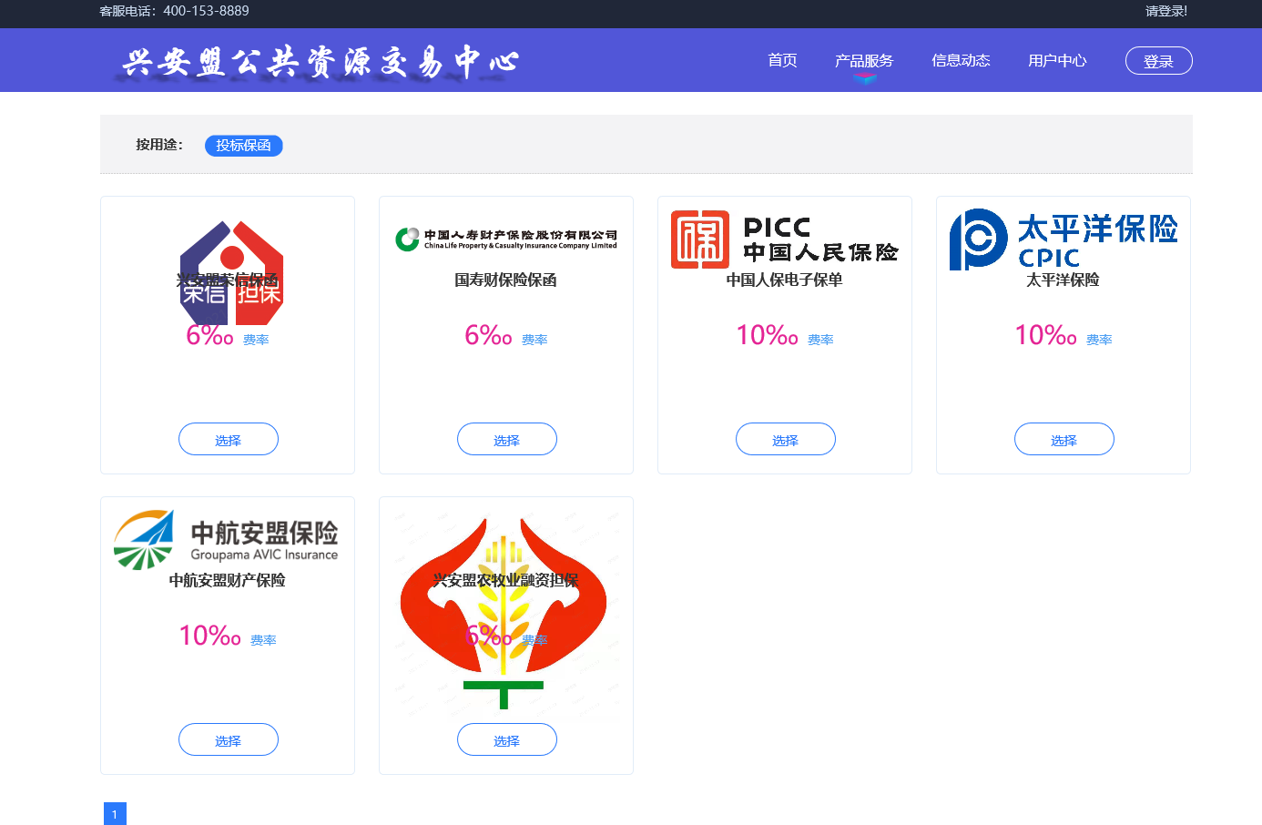

1. 第一次进行保函申请需先进行授信申请，在进入授信申请页面后需填写相关内容并进行提交。

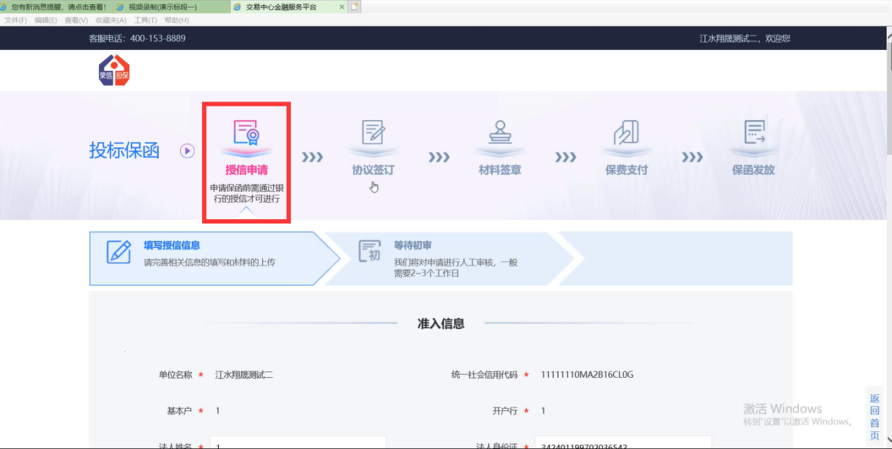

1. 授信申请完成填写并提交后，需等待审批，审批完成方可进行下一步操作

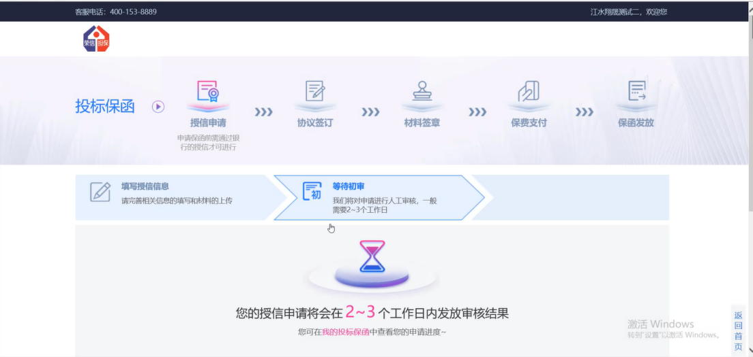

1. 授信审批完成即可进入协议签订页面，在阅读完《出具投标保函申请书》确认无误后，点击下一步

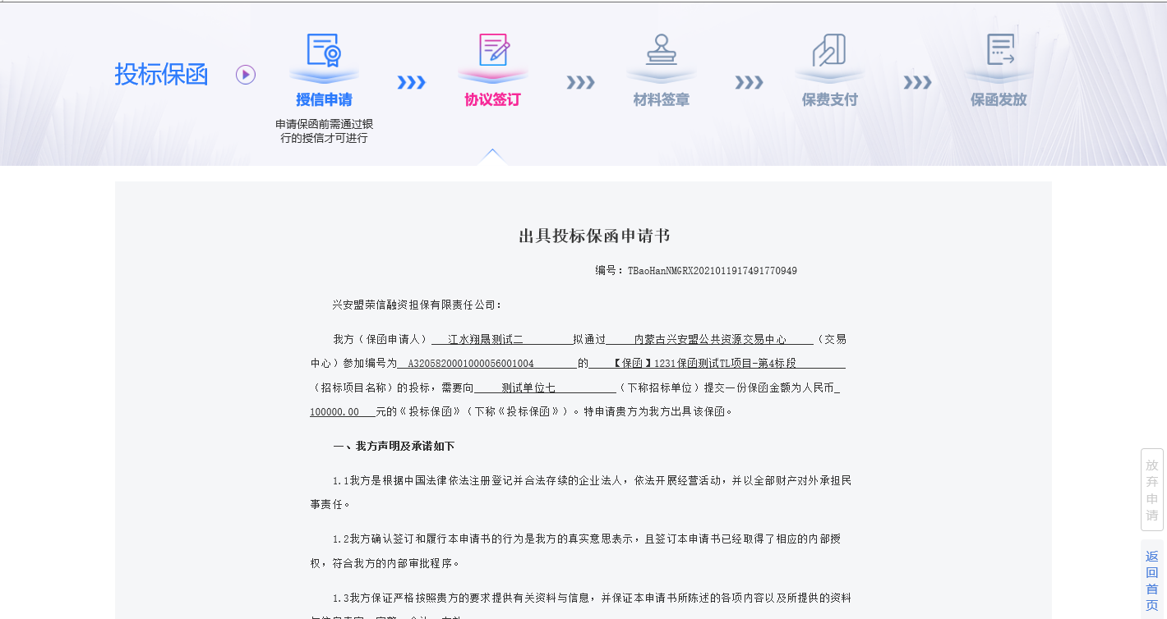

1. 在材料签章页面需对《电子投标保函申请协议》进行签章，点击签章按钮即可打开签章页面，在签章页中点击“签章”输入CA锁密码，点击“确定”进行电子签章，签章完成点击签章提交。签章完成后页面提示已签章，即可点击下一步进行保费支付。

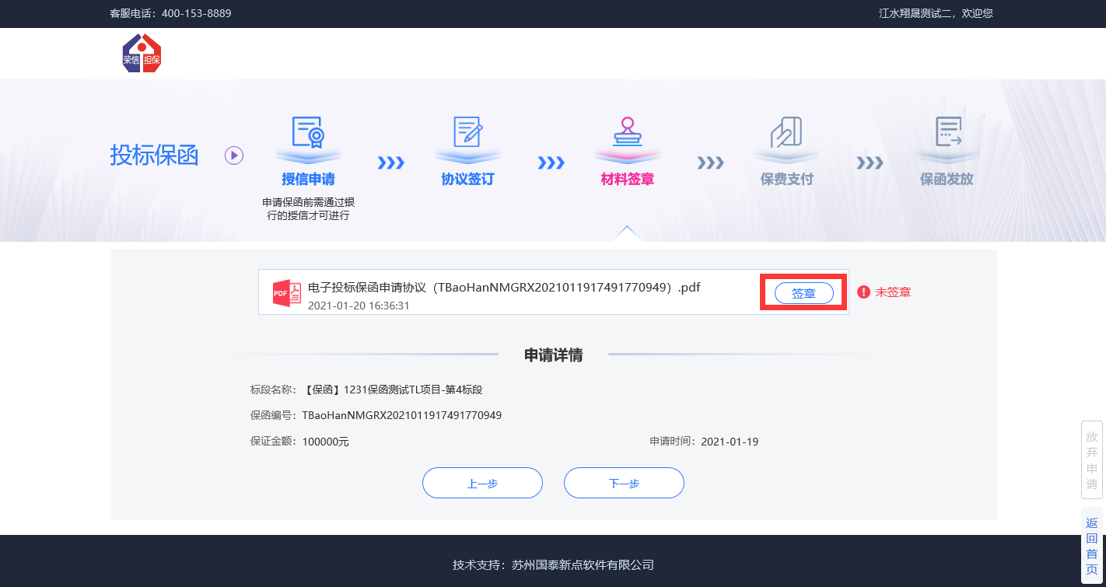

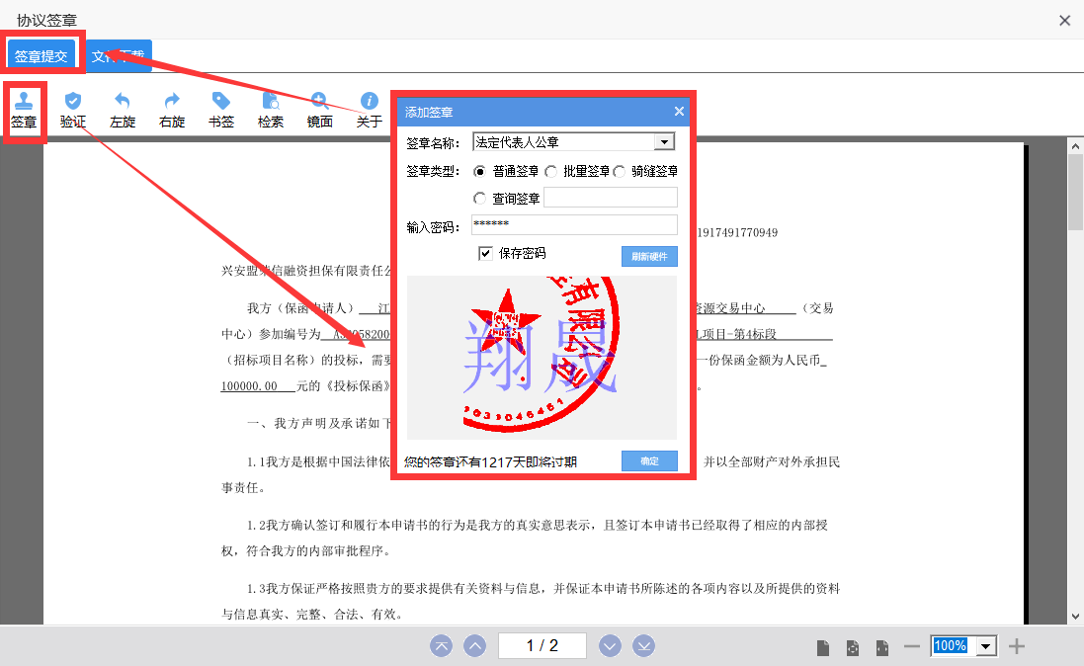

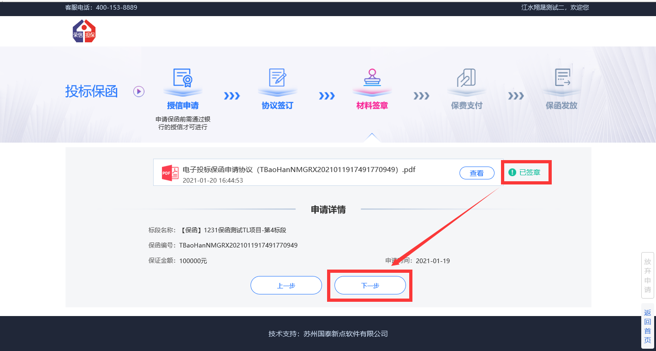

1. 在保费支付。
2. 在缴费成功后会进入保函发放页面，在此页面我们可对我们的申请协议，电子保函进行在线预览，打印，下载等操作。至此保函申请已经完成。

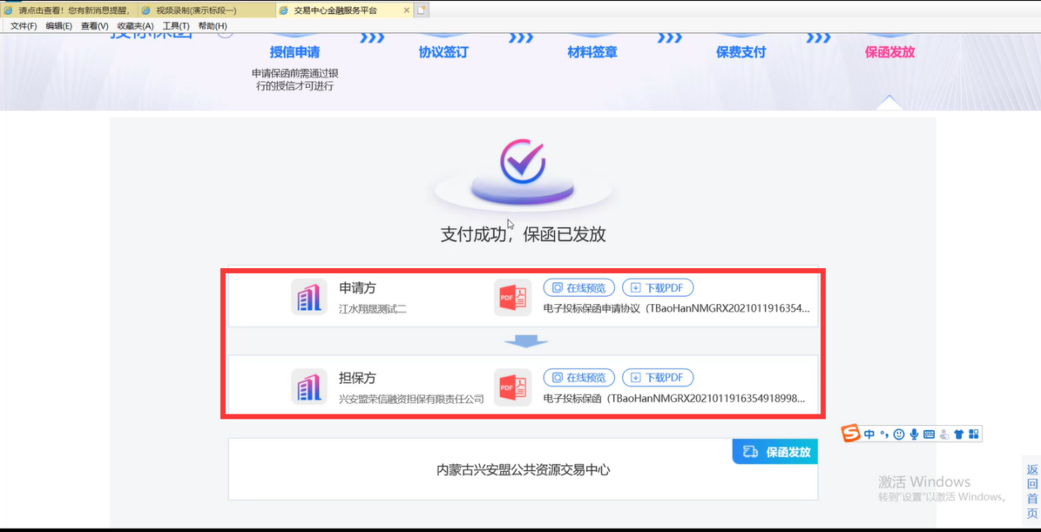

## 保函办理查询

**前置条件：**保函申请已完成。

**功能说明：**保函办理情况查询。

1. 在项目流程页面点击保证金查询（详见3.1），点击保证金查询，点击保函办理查询后的“办理查询”按钮，即可进行查询。

